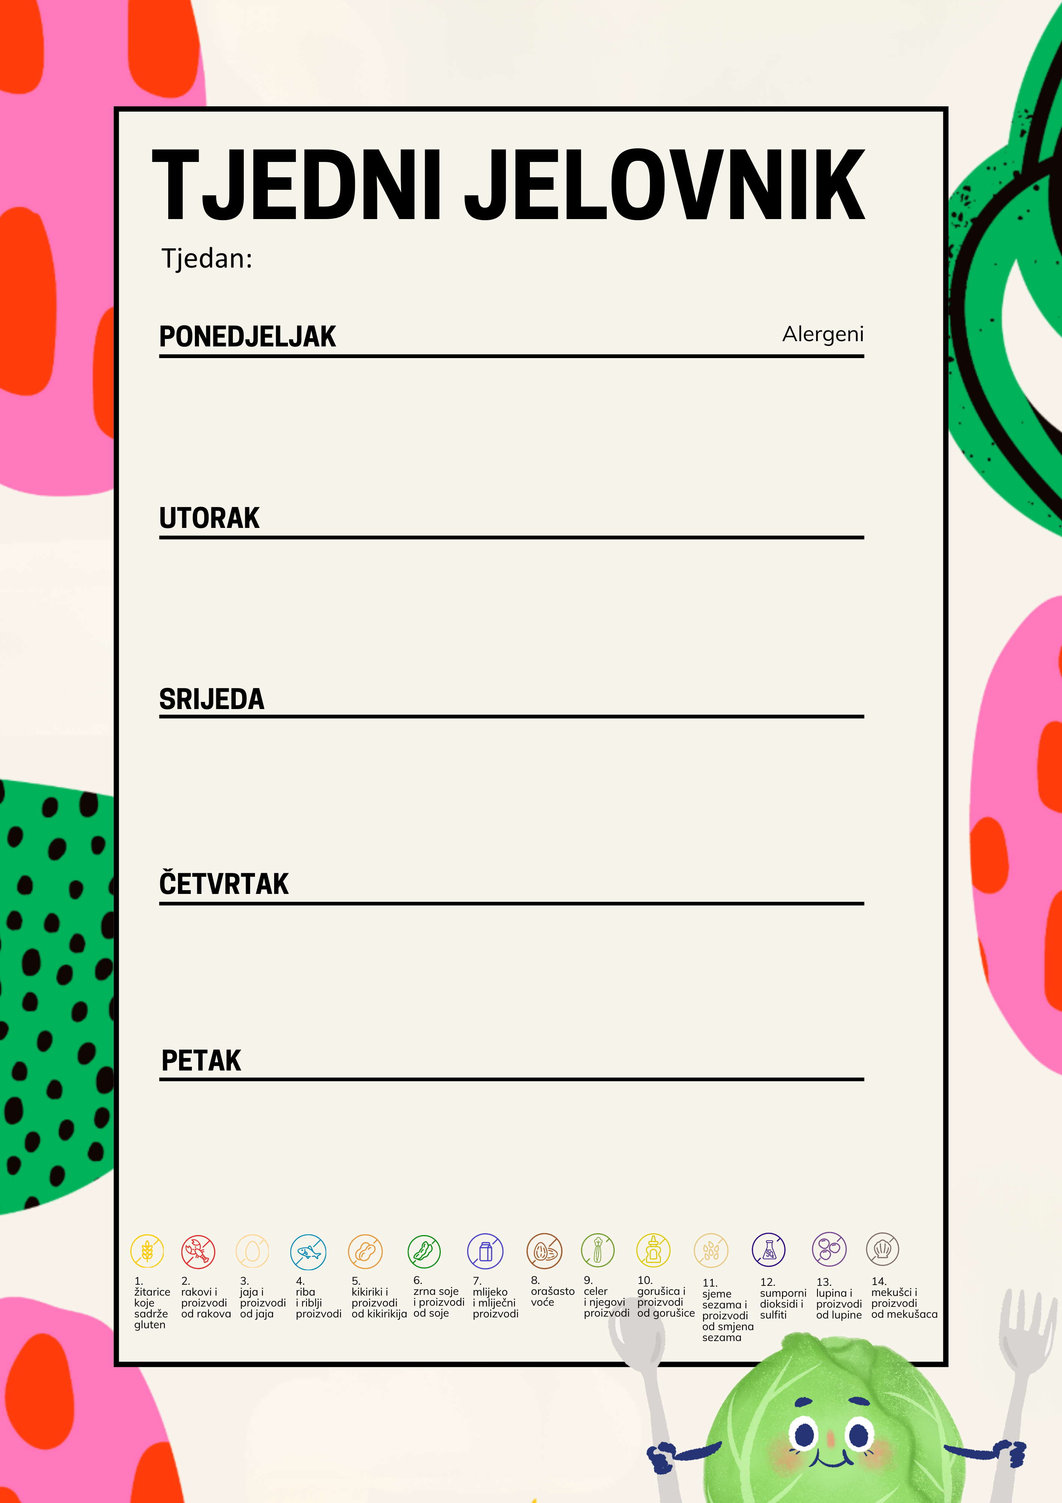
Pita s krumpirom, tekući jogurt | 1, 7
Rižoto sa kozicama, matovilac salata, domaći kruh | 1
Donut kakao lješnjak, jabuke | 1

Chia pletenica, salama pileća prsa, čaj s limunom i medom | 1
Kelj varivo sa krumpirom i hrenovkom, domaći kruh, bijela pita | 1
Mini rešetka sa bueno nadjevom, kruške | 1

Pašteta od piletine, domaći kruh, bijela kava | 1, 7
Chripsy popsi, pire krumpir, špinat, domaći kruh | 1
Domaći puding od vanilije, kivi | 1, 7

Čokoladne loptice s mlijekom | 7
Otkošteni pileći zabatak na žaru, pečeni krumpir, zelena salata, domaći kruh | 1
Domaći slanci, banane | 1

Kruh, mliječni namaz, kakao | 1, 7
Bolonjez od puretine, pirovi integralni njoki, salata, kruh | 1, 3
Probiotik, kruh, naranče | 1, 7

09.03.2026. – 13.03.2026.

